Adressat Unbekannt
K. Kressmann Taylor

Das Dokument ist ein Buch. Die Autorin ist Kressmann Taylor. Hier ist die erste Seite.
Der Titel ist Adressat Unbekannt.
Die Szene spielt in einer Kunstgalerie, weil wir Bilder an der Wand sehen.
Auf dem Bild ist ein Mann : er liest einen Brief. Der Mann ist auf dem Bild mit einem Brief in der Hand.
Wir sehen den Rücken des Mannes.
Die erste Seite ist dunkel. Wir mögen nicht das Bild, weil es traurig ist. Der Verlag ist ,, Le livre de poche jeunesse ''.
Die erste Seite ist mit Farben.
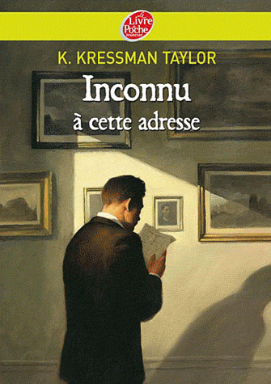

Camille Gobé und Enzo Lehodey 3°B

